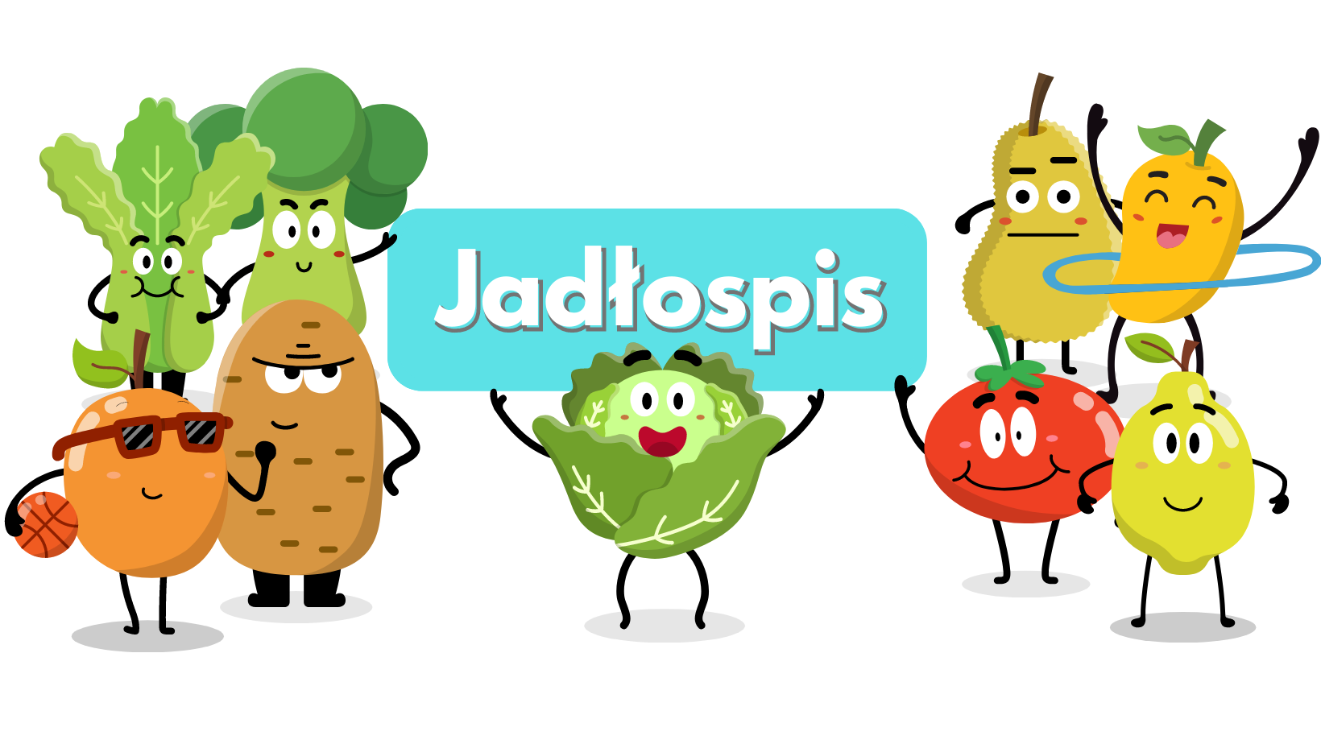
Poniedziałek  18.09 | Zupa ogórkowa z ziemniakami zabielana śmietaną. (4,5)  Zapiekanka makaronowa z szynką i suszonymi pomidorami. Kompot. (1)
Wtorek  19.09 | Kapuśniak z kiszonej kapusty z kiełbasą i żeberkami. (5)  Kasza, gulasz z indyka, mizeria. Lemoniada.(1,4)
Środa  20.09 | Rosół z makaronem.(1,5)  Ziemniaki podudzie z kurczaka, sałata ze śmietaną. Herbata z cytryną.(4)
Czwartek  21.09 | Zupa krem z białych warzyw zabielany śmietaną.(4,5)  Ziemniaki, kotlet pożarski, buraki czerwone. Kompot.(1,2,4)
Piątek  21.09 | Zupa brokułowa zabielana śmietaną. (4,5)  Ryż z musem jogurtowo - truskawkowym. Kompot.(1,4)
Poniedziałek  25.09 | Krupnik z kaszy. (1,5)  Ziemniaki, pulpety w sosie chrzanowym, surówka z pomidora. Kompot.(1,2,4)
Wtorek  26.09 | Zupa koperkowa z zacierkami zabielana śmietaną.(4,5)  Ziemniaki, filet z kurczaka, surówka z selera. Kompot.(1,2,4)
Środa  27.09 | Zalewajka z ziemniakami zabielana śmietaną. (4,5)  Makaron z serem. Kompot.(1,4)
Czwartek  28.09 | Barszcz czerwony z fasolą.(5)  Ziemniaki, schab, kapusta duszona. Kompot.(1,4)
Piątek  29.09 | Zupa pomidorowa z makaronem zabielana śmietaną.(1,4,5)  Ziemniaki, paluszki rybne, surówka szwedzka. Herbata z cytryną. (3,4)
Od 18.09.2023 do 29.09.2023
*Jadłospis może ulec zmianom

ALERGENY
1 – Gluten
2 – Jajka i produkty pochodne
3 – Ryba
4 – Mleko i produkty pochodne
5 – Seler
6 – Dwutlenek węgla (suszone owoce)
7 – Gorczyca
8 – Sezam

Do przygotowania posiłków używane są przyprawy:
Bazylia, curry, czosnek, gałka muszkatołowa, imbir, kurkuma, liść laurowy, majeranek, oregano, papryka słodka, papryka ostra, pieprz, sezam, tymianek, ziele angielskie, zioła prowansalskie.
Zgodnie z informacjami od producentów mogą one zawierać śladowe ilości
glutenu, jaj, mleka, soi, selera i gorczycy.

